**地铁西湖大学站方案征集思路**

**1、现状背景**

地铁西湖大学站位于杭州市西湖区云谷小镇中心区域，城西科创大走廊东端，杭州云城东北部。站点周边科技、创新、创业资源集聚，生态自然环境优美，是杭州城西科创产业网络的重要连接节点。

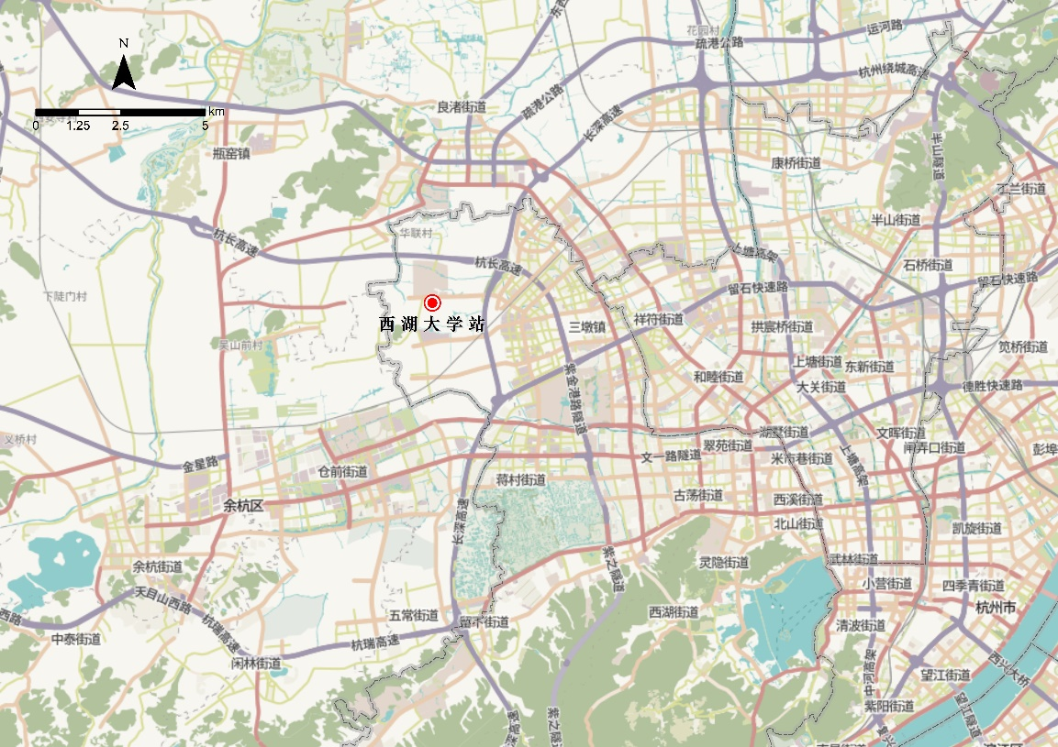

图1 项目区位示意图

本次方案征集以轨道站点建设为发展契机，充分发挥轨道交通综合效益，重点体现科创新区的发展要求，以多样性、复合性功能引导创新主体、创新人群、创新服务等创新要素集聚，构建西湖大学综合创新圈的核心功能节点，探索产城人融合、园（公园）站城一体的TOD综合利用新样板。

项目分为规划研究范围、城市设计范围和核心区建筑概念方案设计范围三个层次。

* **规划研究范围**

规划研究范围为站点周边1500米辐射影响区，包含西湖大学、西湖大学产学研配套区、西湖大学综合配套区、云谷绿芯公园、阿里云等重要的功能板块，具体范围东至规划云洪路，南至苏嘉路，西至规划良祥路，北至杭长高速，用地面积约为498.34公顷。

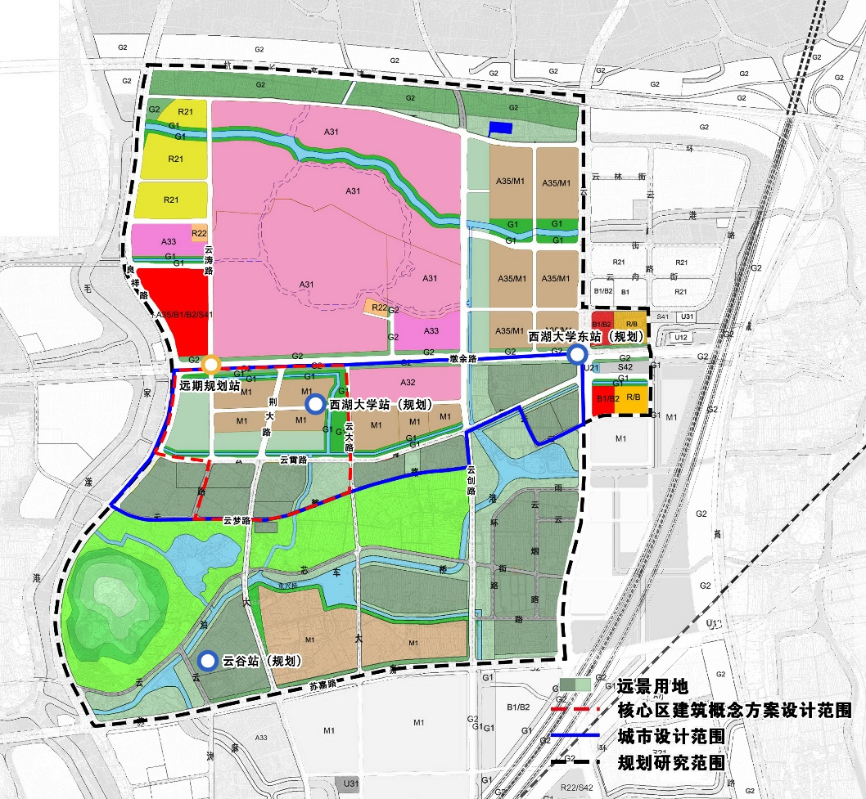

产学研配套区

综合配套区

西湖大学

阿里云

云谷绿芯公园

图2 规划范围图（底图为现有控规方案）

* **城市设计范围**

以站点500-1000米半径范围所在的道路和用地为边界，具体范围为东至规划云洪路，南至规划云梦路、云宵路，西至规划良祥路，北至墩余路，用地面积约为89.04公顷。

* **核心区建筑概念方案设计范围**

核心区范围包括西湖大学站点周边500米半径范围与之直接相连、功能关联度高的街坊或地块，具体范围为东至规划云大路，南至规划云宵路、云梦路，西至规划良祥路、云涛路，北至墩余路，用地面积约为43.32公顷，设计单位可结合具体设计对范围进行微调，调整后用地面积不应小于40公顷，必须包含云大路西侧绿带。

**2、既有规划**

西湖大学站位于城西科创大走廊东部紫金港科技城内，城西科创大走廊的总体发展目标是打造面向世界、引领未来、服务全国、带动全省的创新策源地和创新力、竞争力、影响力卓著的高水平现代化引领示范区。站点周边应以西湖大学为核心创新源，打造创新活跃、交流高效、配套完善的环西湖大学创新圈，推动平台集聚、人才集聚、政策集聚、要素集聚和体制机制创新。

站点同时位于云城东部实验云岛内，云城总体发展要求为“集聚人才、链接未来、产城融合、职住平衡、山水田园、环境优美”。实验云岛应保障“TOD枢纽+创新空间+活力中心+魅力空间”基本要素，依托高等院校、科研机构与龙头企业，提升数字科技源头创新能力。

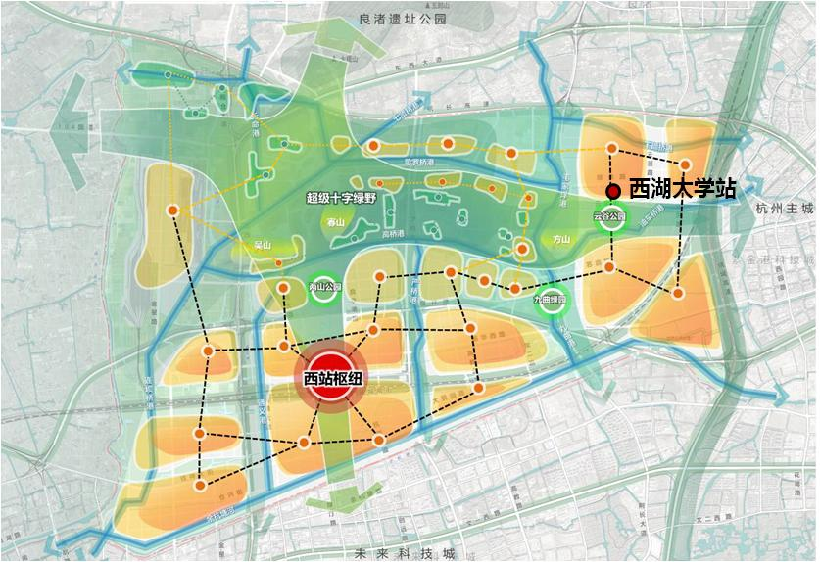

图3 《杭州云城概念规划》“城-岛-村”空间结构图

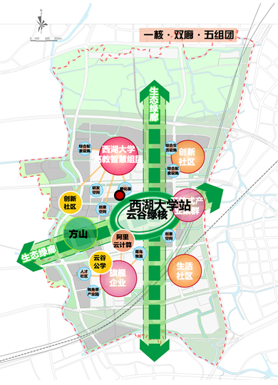西湖大学站所在的双桥（云谷）规划管理单元规划定位为数字示范城，智能产业城、生态田园城，规划结构为“一核、双廊、五组团”。 西湖大学站周边区域位于西湖大学高教智慧组团内，临近云谷绿核和东西向、南北向两条生态绿廊，承担创新社区、研发空间、创意空间、综合配套等功能。

图4双桥（云谷）单元空间结构图

**3、设计重点**

**（1）构建**“**城产人”深度融合的科创新区**

以轨道交通TOD综合开发引领科创新区建设，推动轨道交通与城市功能融合发展，塑造高效集约、功能复合、环境优美的高品质城市空间，吸引创新要素集聚，打造“城产人”深度融合的科创新区。

**（2）形成西湖大学综合创新圈的重要节点**

以TOD综合开发完善西湖大学综合创新圈功能，提升源头创新能力，完善创新配套功能，搭建创新交流平台，打造片区创新活力中心。

**（3）打造服务人才、全龄友好的未来社区**

以人的需求为核心实践未来社区，结合国际化、年轻化、高知化人群特点，合理组织创新生活圈，集成未来社区九大场景，打造“未来社区”生活典范。

**（4）研究高效可达、慢行友好的未来交通**

以“轨道+公交+慢行”的一体化交通设计，提高城市互联互通机能，打造“未来城市”交通典范。重点应对西湖大学、周边产业区块的出行需求，加强地上地下慢行通道设计，优化道路交通系统和用地布局，提升TOD开发效益。

**（5）建设山水田园、城景交融的公园城市**

加强城市空间与周边生态环境的有机融合与渗透，凸显山水田园、城景交融、蓝绿渗透的独特魅力。重点加强站点设计与公园绿地的有机结合，加强TOD建筑群与方山、毛家漾港景观的协调以及与西湖大学整体建筑的融合。

**4、附图**

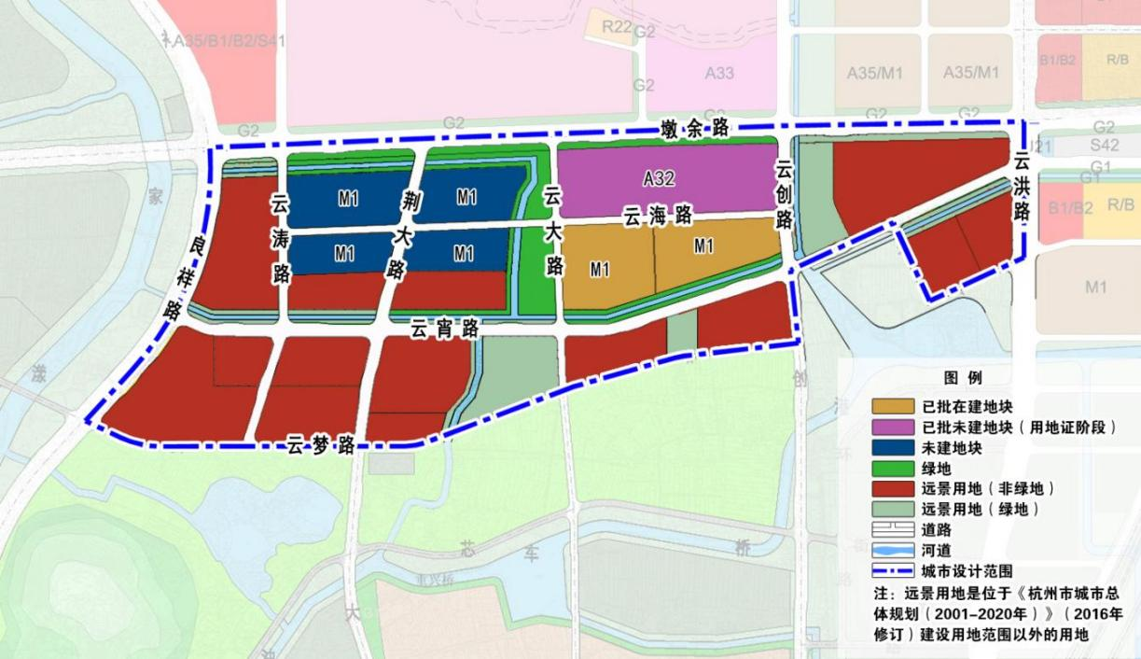

图5周边用地条件图